SESIÓN DE COMISIÓN DE BIODIVERSIDAD
23 de febrero de 2022

Punto 1:
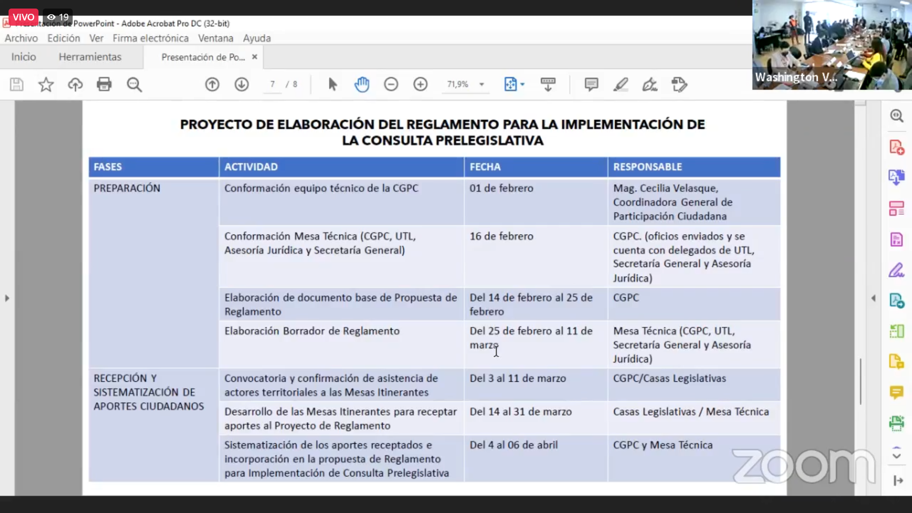

Punto 2:
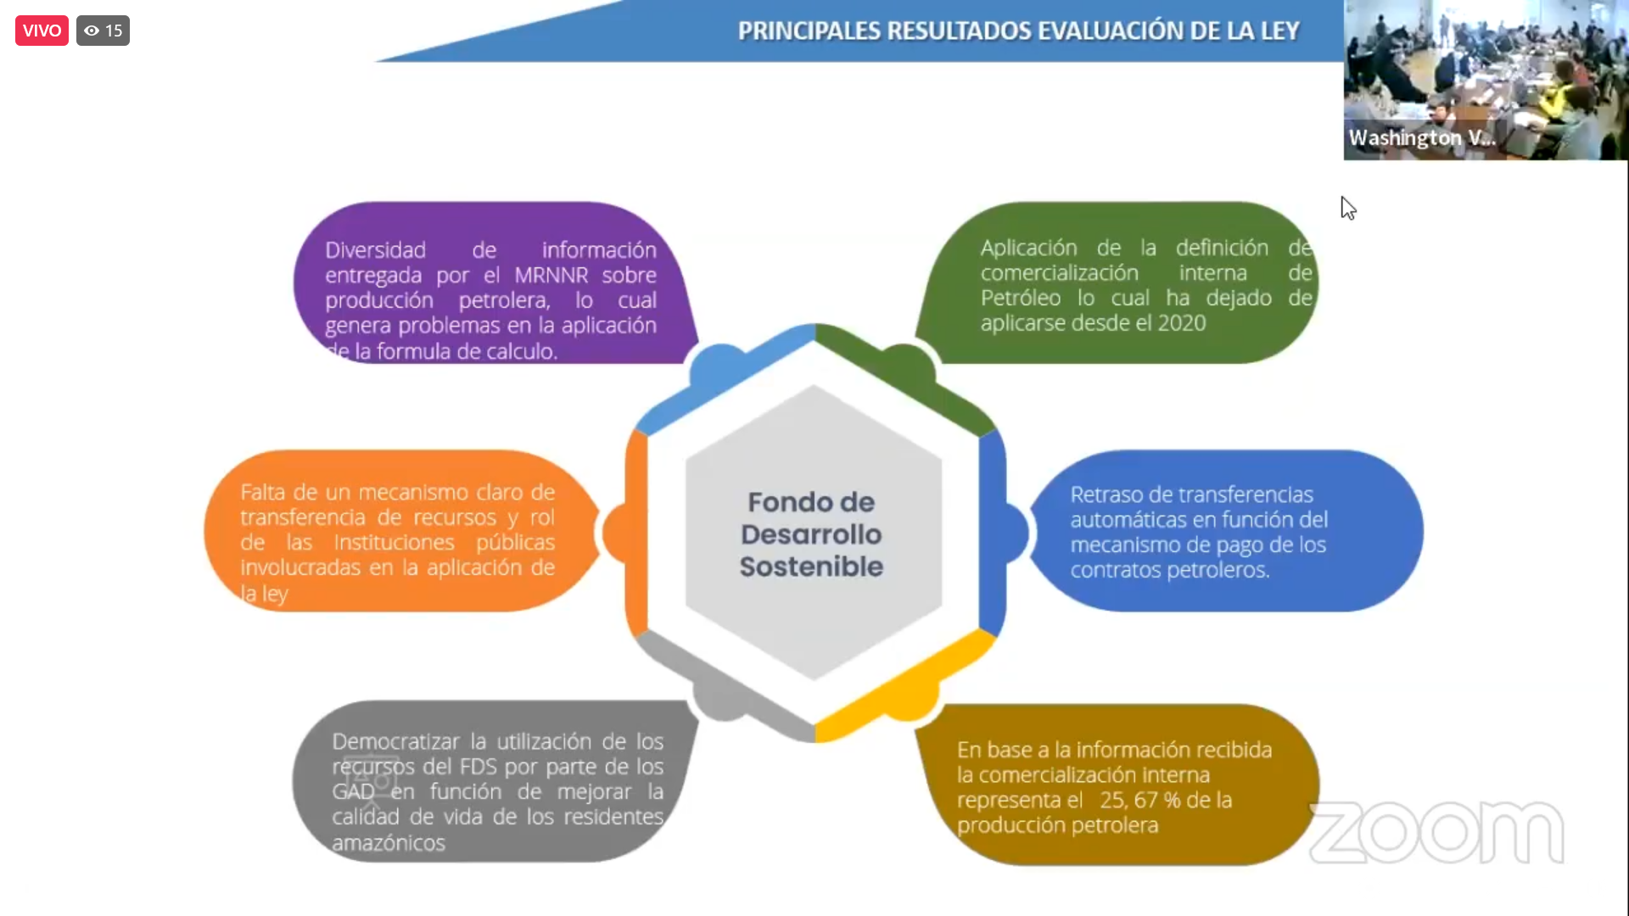
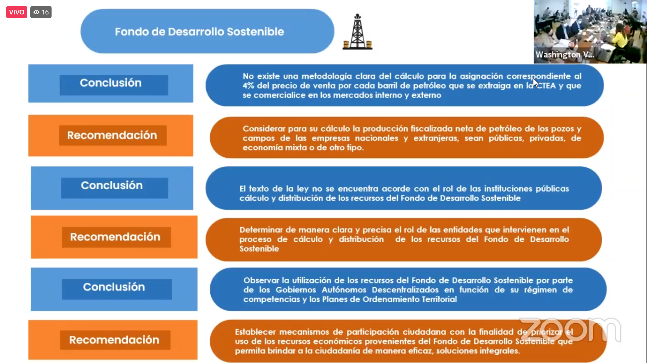
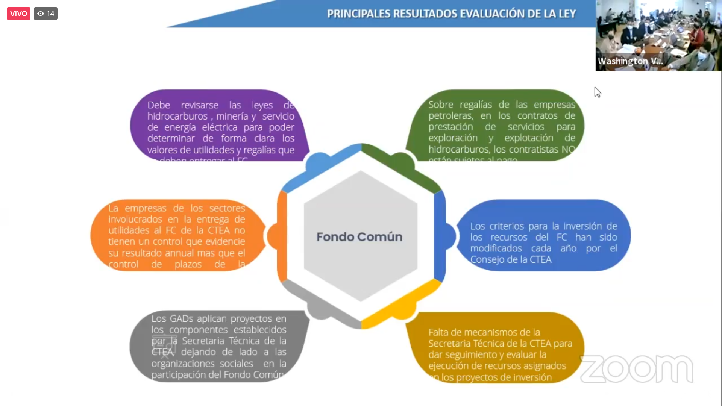
No se cuenta con un control adicional.
Volatilidad de funcionarios.
Dejan de lado a las organizaciones sociales en la participación del fondo común.
Las postulaciones de las organizaciones tienen que hacerlo solo y directamente ante los GAD.

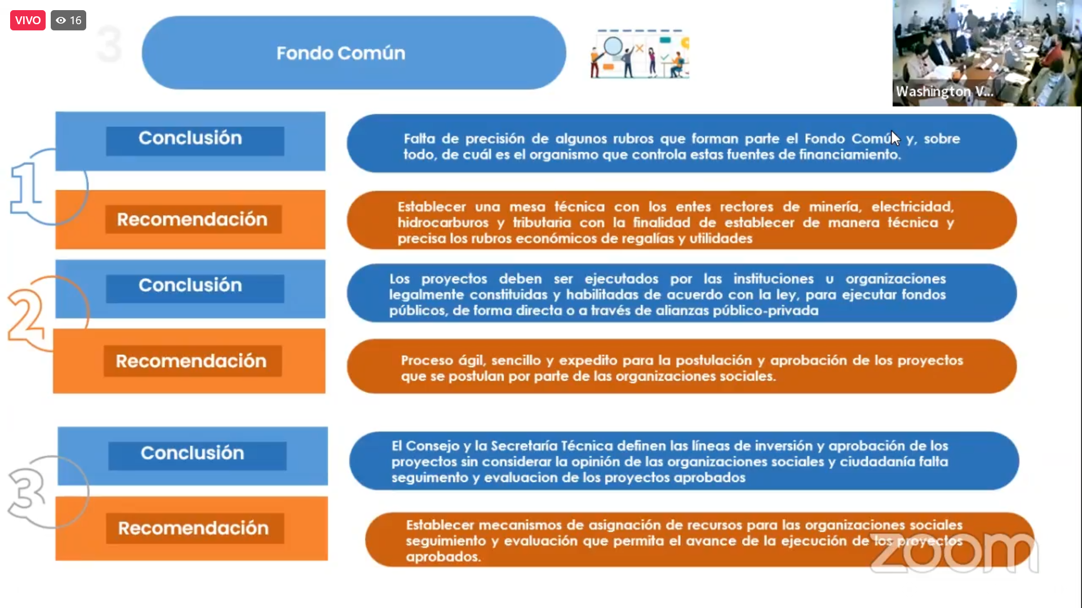

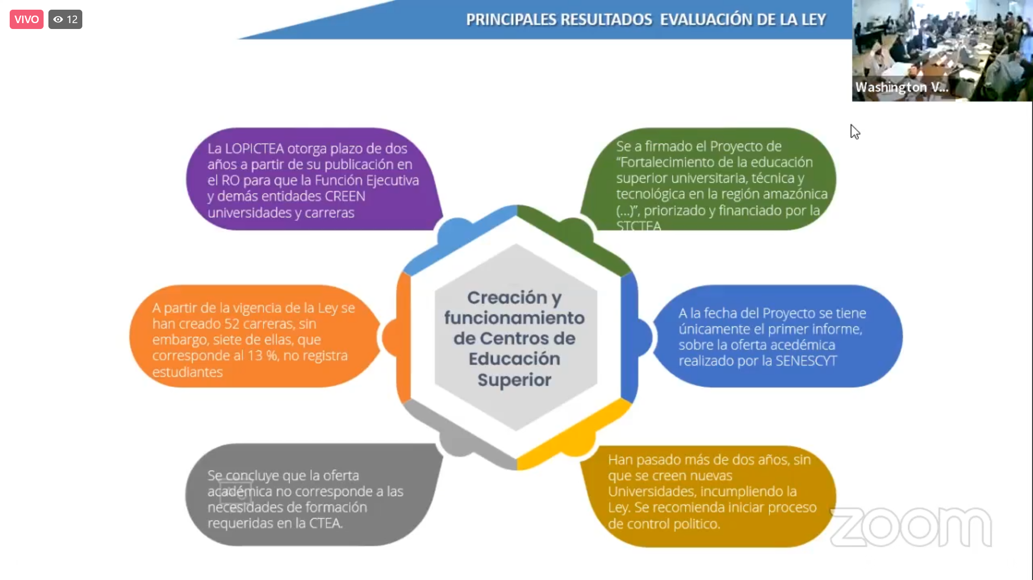

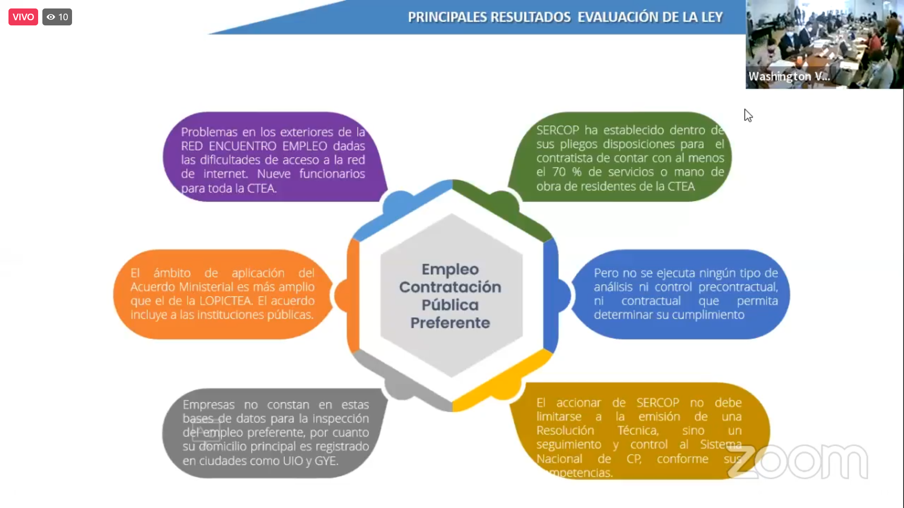

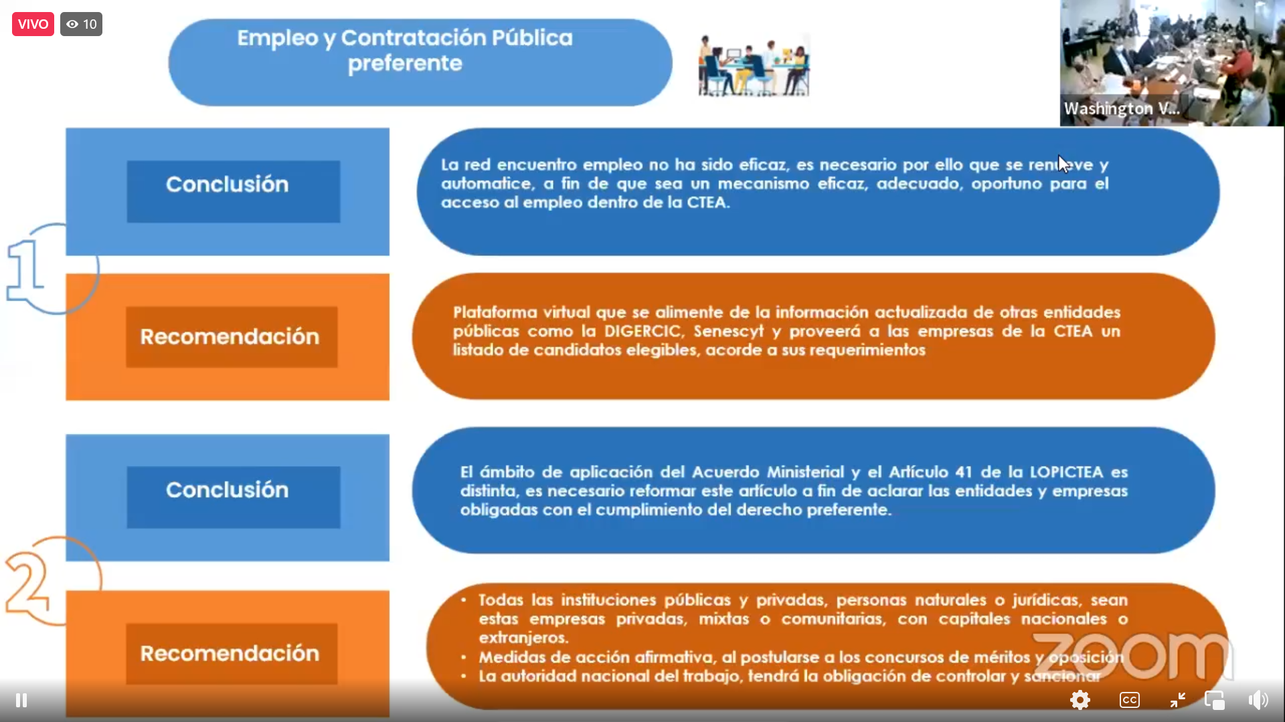

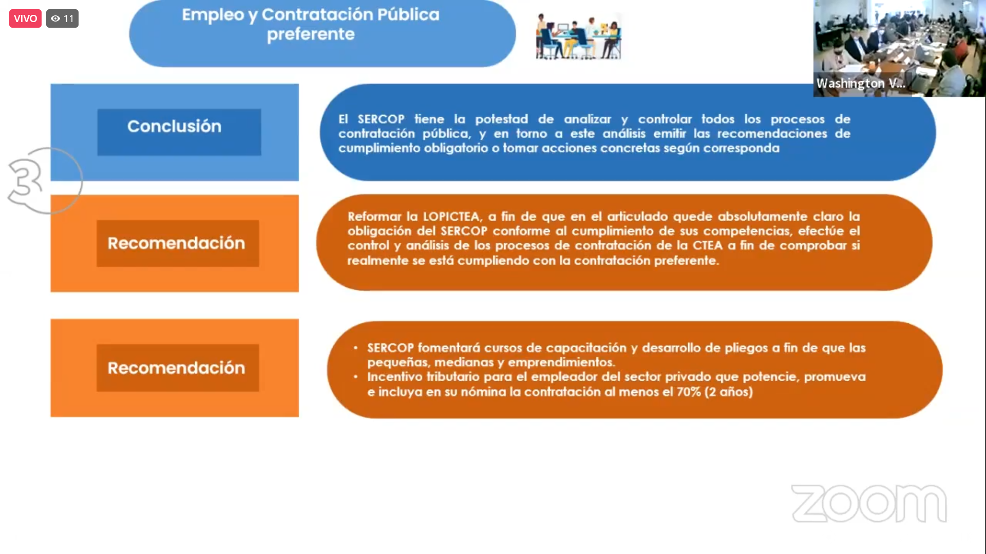



Presidente:
- Si los recursos llegan a destiempo no justifica que no sean asignados.
- No deben estar los GAD solicitando y tramitando procesos de asignación de recursos. Enlace entre entidades para ello.
- No existe un mecanismo que tome en cuenta a las organizaciones. Entregar de manera directa a los gobiernos locales pero no hay una apertura.
- La Planificación de la CTEA no está armonizando con los GAD ni con la población.

Asambleista 1, Zapata:
- En Galápagos lo que llega a la cuenta única del tesoro y no regresa al consejo de gobierno
- Pide reformar la ley.

Asambleísta 2, Lloret:
- Falta de articulación entre entidades.
- Destaca la diversidad de información.
- Se devuelven los recursos que no se ejecutan
- El MT dice que se dificulta la inspección en las empresas.
- Consulta prelegislativa debe adaptarse a la sentencia de la Corte Constitucional (en la que declaró inconstitucional la Ley de Recursos Hídricos). Al nuevo reglamento que adopte la asamblea. Sin embargo, propone seguir avanzando.

Asambleísta, vicepresidenta:
- Recomendar a la presidenta para hacer el control político de los funcionarios responsables del incumplimiento de la ley.
Asambleísta Rojas:
- Condescendiente con el tema de Galápagos que se asemeja al tema de amazonía.
- Los recursos para financiar los presupuestos del Estado.
- Evaluación técnica y jurídica.

Asambleísta 5, Amazónico:
- Énfasis en las contrataciones de profesionales de la amazonía en las instituciones públicas.
- Las vías afectan al turismo, la movilización,
- Se pregunta quién asume la remediación de la contaminación de ríos,

Asambleísta 6,
- Destaca el contexto de la ley.
- El tema de hacer asfalto no estaba en la ley.
- Nunca se estableció el fondo semilla para universidades. El valor del informe no corresponde al de universidades.
- No se completan las carrearas de docentes
- Dice que en GAD seccionales no se contrata personas amazónicas.
- Revisar lo del juicio político al presidente de la CTEA.

Asambleísta, Elías Jachero. Uno de los proponentes de la ley.
- Recién se aplicó las refomras del reglamento.

Asambleísta 7:
Fiscalizaación del proyecto de profesionalización docente.

Asambleísta 8:
- Hay recursos y cuestionar en qué se están utilizando. Así mismo a parroquias y a comunidades.

Asambleísta 9:
- Critica al gobierno porque dice que no hay plata y que no se considera el superávit por la subida de precios del petróleo, la subida de impuestos.
Asambleísta 10:
- Los GAD han evidenciado un retraso en los fondos, 450 millones retrasados
- Control político a ARCH:
- Usurpación de recursos con criterios personales de viceministro.
- No se ha dado lo de mano de obra local
- Red de socioempleo no hace nada por cumplir la disposición de contratar personal local

Observaciones:
- Comparecen también asambleístas amazónicos. 10, contando los miembros de la comisión.
- Todos los asambleístas apoyan el informe.
- Se plantean actividades de control político para las autoridades responsables del cumplimiento de la LOPICTEA.
- Se suspende la sesión para mañana jueves a las 8am la próxima sesión y se procede a leer el informe previo a la votación que tiene plazo hasta el 2 de marzo.
- Se hace una explicación previa a la lectura del informe:
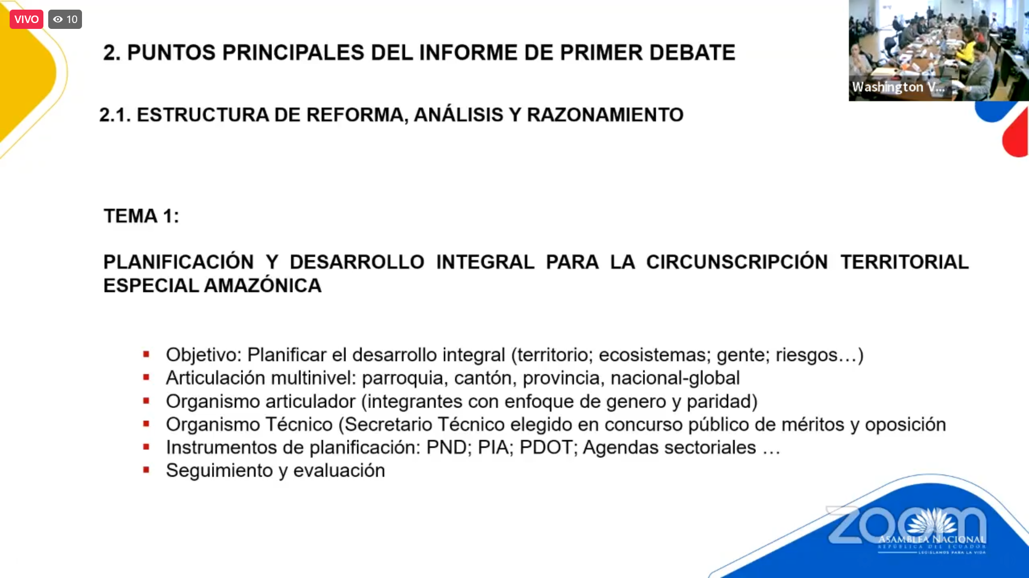
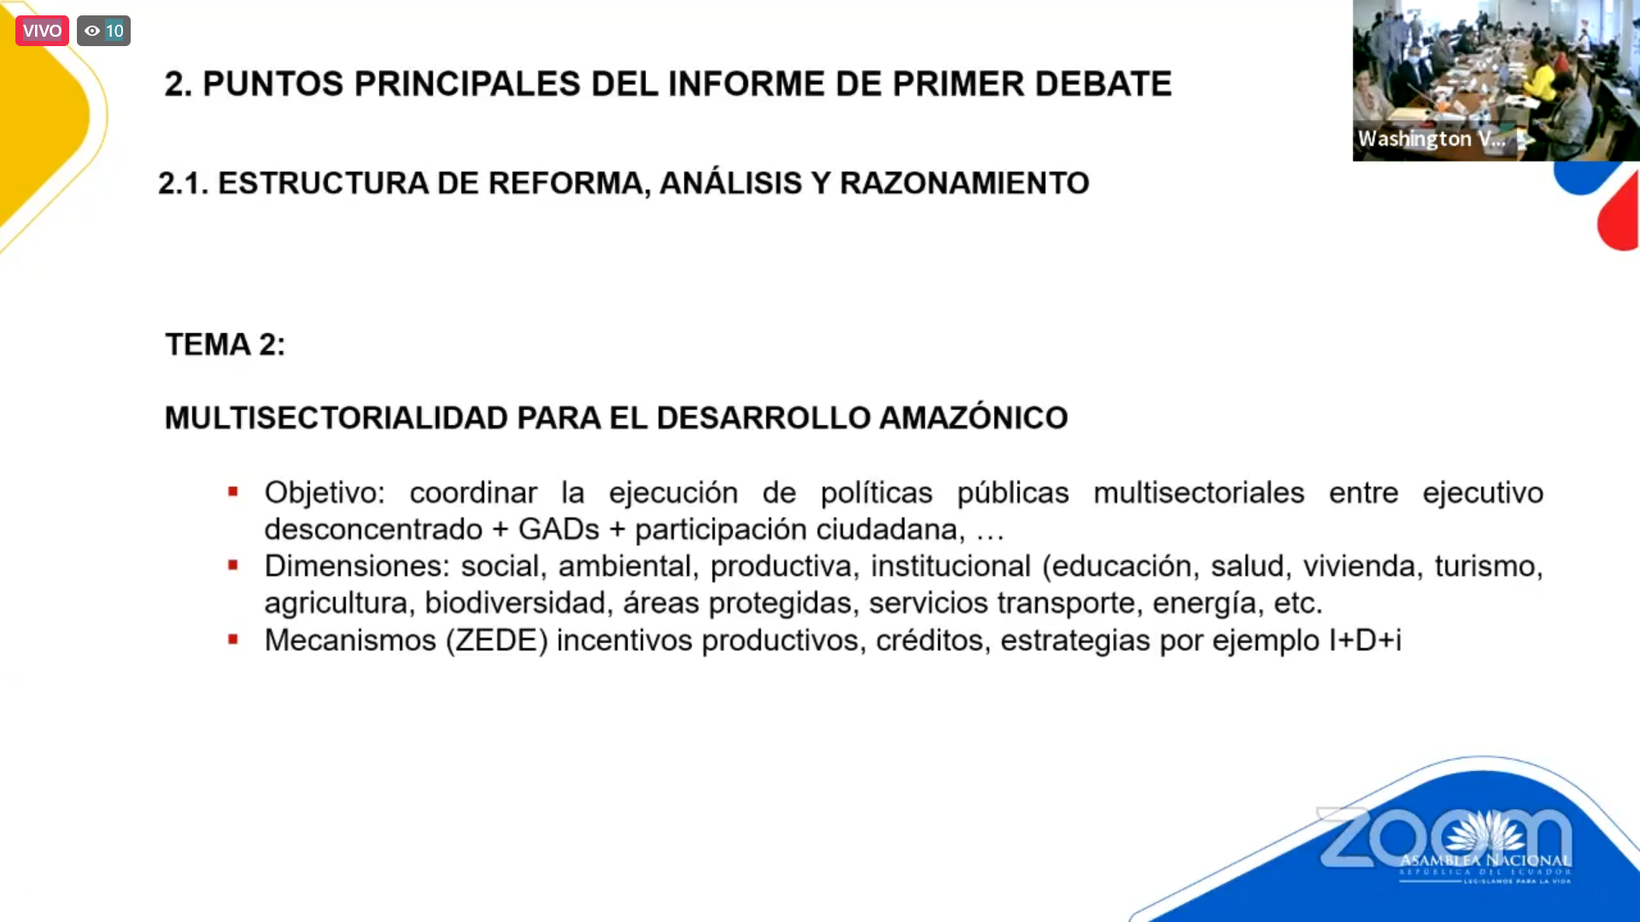
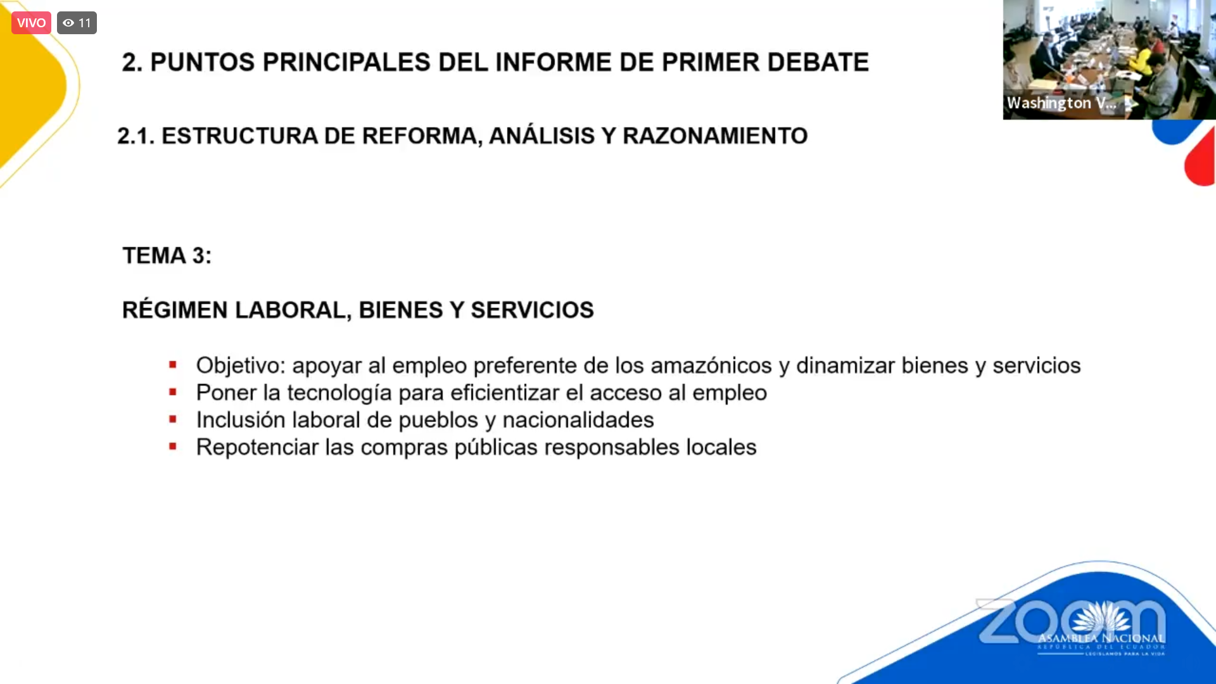
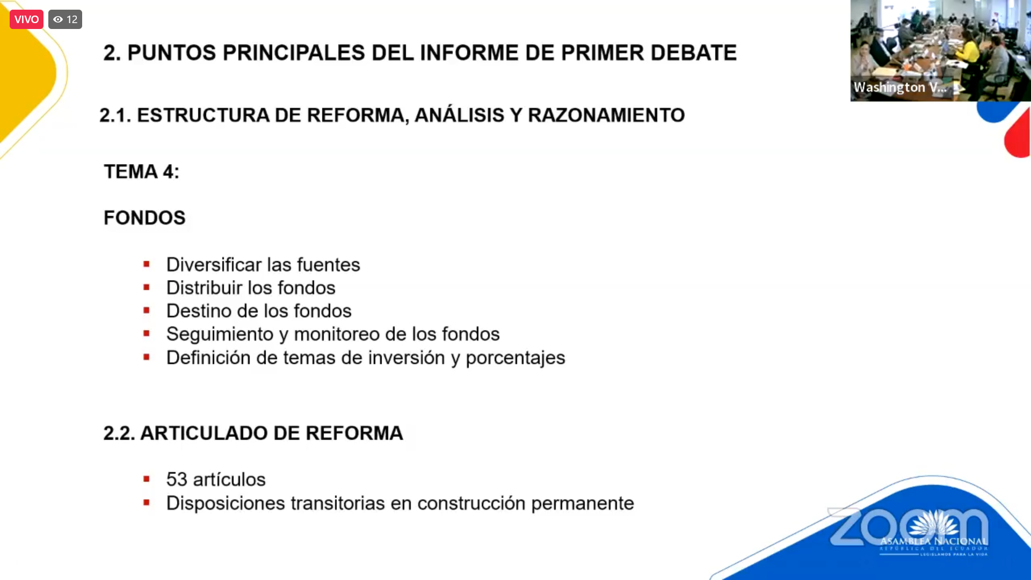

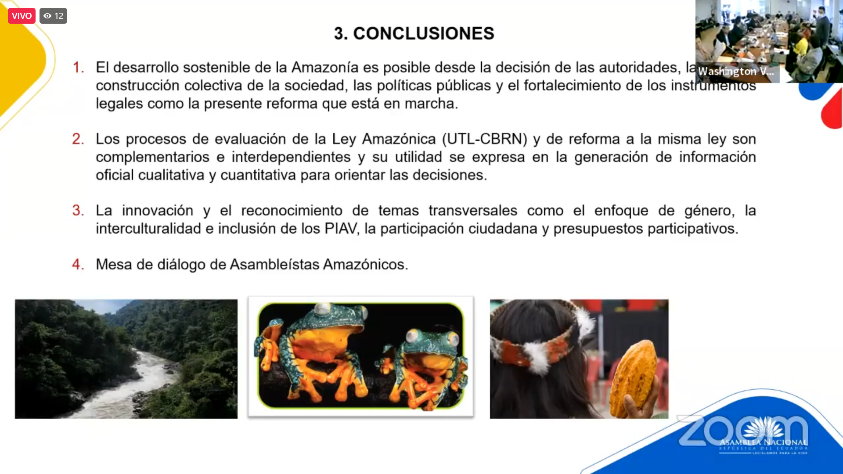

Se lee el informe completo.

